超分子凝胶负载催化剂的制备与性能研究
何丽思
广州 510275，新港西路135号，中山大学化学与化学工程学院
摘要 本文中我们利用铁与均三苯甲酸形成的凝胶GTC为载体，通过浸渍Pd(COD)Cl₂溶液（COD为1,5-环辛二烯）得到GTC1-Pd。我们以凝胶GTC为载体，进行Fe₃O₄纳米颗粒负载，进而进行Pd负载，成功制备了磁凝胶GTC1-Pd-MNPs。我们将GTC凝胶进行的负载方法扩展到我们前期报道的凝胶G3中，成功制备了G3-MNPs。我们研究了均三苯甲酸修饰后的配体苯并咪唑5,6-二羧酸(BimDC)形成凝胶的情况，得到了一系列未见文献报道的新凝胶G2。我们发现这些新型钯负载凝胶及钯负载磁凝胶催化剂对Suzuki C-C偶联反应活性较高。钯负载磁凝胶催化剂可以用磁铁进行磁分离，很容易回收，并可重复利用多次。此外，未负载Pd（II）的凝胶本身在氯化苄与苯的反应中显示Fe催化活性。
关键词 负载催化剂；磁性纳米颗粒；载体；超分子凝胶
Syntheses and Properties of Novel Supramolecular Gels for Supported Catalysts

Li-si He
School of Chemistry & Chemical Engineering, Sun Yat-sen University, 135 Xingangxi Lu, Guangzhou 510275, China
Abstract The catalyst GTC1-Pd was prepared by immersion in a solution of Pd(COD)Cl₂ (COD = 1,5-cyclooctadiene), using Fe-tricarboxylate based metal–organic gels (GTC) as supports. The magnetic gel GTC1-MNPs was obtained by loading Fe₃O₄ nanoparticles in the GTC1 and the preparation of the catalyst GTC1-Pd-MNPs was similar to that of GTC-Pd. And the G3-MNPs was prepared by loading Fe₃O₄ nanoparticles in the G3. Modification of GTC yielded a series of dynamic functionalised metal-organic gels (G2) in H₂O or DMF, which were prepared from benzimidazole-5,6-dicarboxylic acid. The magnetic gel catalysts were found to be easily separated using a magnet and reused several times with sustained activity when they were used in Suzuki C-C coupling reaction. In addition, without loading Pd(II), the gel itself shows catalytic activity in the reaction of benzyl chloride and benzene arising from Fe.
Key words recycled catalyst; magnetic nanoparticles; supports; supramolecular gels
1 前言
随着超分子化学的发展，在过去的二十年，人们才开始活跃地研究这种超分子凝胶的合成及应用。近几年，超分子凝胶成为越来越活跃的研究方向^{[1]}。超分子凝胶是一种外观上看起来类似于固体的软材料，凝胶因子在溶剂中通过分子间的非共价键作用，一般包括氢键，范德华力，π-π堆积作用，配位键，疏水作用等，自组装形成纤维状，带状等有序结构，继而形成三维的网络结构，这种结构阻止了溶剂分子的流动，使整个体系不会像液体一样流动，其中溶剂的含量一般高达97%^{[2]}。金属-有机凝胶（metal-organic gels，MOGs）是超分子凝胶的一种。由于金属中心的引入，这类凝胶体系将具有很多潜在的用途和应用领域，如催化材料、吸附剂、传感器等。超分子凝胶具有较好的渗透效果，传质速度快，容易除去，比表面积高等特点，超分子凝胶体系同时具有均相催化剂和异相催化剂的特点，是一种新型的催化剂体系。
传统的均相催化剂有着催化效率高的优势，但同时也存在着明显的不足：催化剂从反应体系中分离困难，难以回收再利用, 对产物造成一定的污染^{[3]}。人们为了解决均相催化剂的分离回收问题，从催化剂和反应体系都进行了深入的研究。在过去的二十多年里, 负载型催化剂已有大量文献报道，近年来，人们对金属负载型催化剂的研究越来越活跃。2008年，Yukihiro Motoyama等报道了聚硅氧烷凝胶负载的Ru配位聚合物催化剂的制备与应用^{[4]}。利用合适的磁场对磁性催化剂颗粒进行磁分离是一种方便的回收分离方法。磁性纳米颗粒分散负载在各种催化剂载体中，包括高分子聚合物，硅胶^{[5]}和一些由微孔清晰可见，比表面积大的介孔材料和磁性纳米颗粒合成的新型的纳米催化剂载体^{[6]}。2007年，Mohammadreza Shokouhimehr等人报道了由氧化钼纳米颗粒负载在介孔硅胶中制备得到磁回收环氧化催化剂^{[7]}。以配位聚合物凝胶为载体的制备贵金属催化剂的报道并不多。2002年，Bengang Xing^{[ 8]}等人成功制得四种Pd凝胶催化剂，并发现这几种Pd凝胶催化剂对醇氧化反应有良好的催化活性。
2005年，S.L. James将Fe(NO₃)₃·9H₂O和均三苯甲酸(H₃BTC)直接混合制备得到GTC凝胶^{[9]}，但是随后没有对这种凝胶拓展到催化应用的报道。2009年初，我们报道了以4,4’,4”-(1,3,5-三嗪-2,4,6-三基)-3-(3-氨甲基吡啶)苯甲酰胺为配体，与Pd(II)通过配位作用直接混合形成Pd凝胶，并简单研究了其对Suzuki C-C偶联反应的催化活性^{[10]}。
图 1 论文设计思路
本论文拟制备一些超分子凝胶负载催化剂并研究其在催化中的应用。设计思路见图1，根据我们前期对超分子凝胶合成上的研究，并查阅关于贵金属负载，磁性纳米颗粒负载的相关文献，我们设想将超分子凝胶，贵金属负载和磁性纳米颗粒负载结合起来，制备新型的贵金属负载超分子磁凝胶，期望得到具有较高催化活性并能进行磁分离，可回收的新型超分子凝胶负载催化剂。
2 实验部分
2.1 主要试剂与仪器
CH₃CH₂OH, CH₃CN,均三苯甲酸，苯硼酸，碘代苯等均为分析纯，购买后直接使用。Pd(COD)Cl₂（COD为1,5-环辛二烯）为实验合成得到。
红外吸收光谱在Bruker Nicolet 205型傅立叶变换红外光谱仪上测定。催化反应转化率用天美7890Ⅱ气相色谱仪监测。磁滞回线在Lakeshore7404型振动样品磁强计测定。
2.2 超分子凝胶负载催化剂的合成
合成凝胶GTC和GTC-Pd的典型操作：0.10 mmol(21.2 mg)均三苯甲酸(H₃BTC)和0.15 mmol Fe(NO₃)₃·9H₂O(60.6 mg)分别溶于1 mL无水乙醇中，两溶液迅速混合均匀^{[9]}，数秒内产生红褐色不透明强凝胶GTC1（见图2左）。将0.05 mmol Pd(COD)Cl₂溶于2 mL乙腈溶液平铺在凝胶GTC1的上层，十天后倾析出上层，用乙腈洗涤几次至洗出液变清，得到超分子凝胶催化剂GTC1-Pd。
凝胶GTC进行磁负载的典型操作：0.15 mmol Fe(NO₃)₃·9H₂O溶于1 mL无水乙醇中；0.10 mmol均三苯甲酸(H₃BTC)溶于0.6 mL乙醇中，溶解后加入0.4 mL Fe₃O₄ MNPs流体，超声分散5 min，分别将两溶液迅速混合均匀，瞬间产生咖啡色不透明强凝胶GTC1-MNPs-18%，见图3。
合成凝胶G2的典型操作：试管中加入0.10 mmol(40.4 mg) Fe(NO₃)₃·9H₂O和0.15 mmol (30.9 mg) 苯并咪唑-5,6-二羧酸(BimDC)，加入1 mL蒸馏水，水浴80 ˚C下搅拌至配体与铁盐均完全溶解，此时，溶液呈红棕色。静置冷却放置半天，得到黄色凝胶G2-1。
凝胶G3进行磁负载的典型操作：28.4 mg配体L3溶解于1 mL CHCl₃和0.95 mL甲醇的混合液中，滴加0.05 mL甲醇基磁流体，超声5 min；11.4 mg Pd(COD)Cl₂和13.6 mg AgNO₃加入2 mL甲醇中，搅拌反应10 min，产生AgCl白色沉淀，静置，得到Pd(COD)( NO₃)₂的甲醇溶液。将两溶液混合，2 min内得到浅咖啡色的G3-MNPs-7%。
2.3 催化性能研究实验
卤代芳烃与苯硼酸的Suzuki C-C偶联反应的典型操作：减量法加入准确量的PhRX（约0.5 mmol），加入1.5eq.的PhB(OH)₂、3eq.的Na₂CO₃和1mmol%Pd(II)于两口圆底烧瓶中，加入6 mL CH₃OH作溶剂，60 ˚C搅拌反应，GC跟踪检测反应产率^{[11]}。
氯化苄与苯反应的典型操作：称取7 mg磁性凝胶催化剂GTC2-MNPs-15%（催化量FeCl₃10 mmol%）于两口圆底烧瓶中，抽真空通氮气两次，氮气保护下，加入3.3 mL无水苯，80 ˚C下加入0.25 mL氯化苄，搅拌反应^{[12]}，GC跟踪检测反应产率。
卤代芳烃与烯的Heck反应典型操作：减量法加入准确量的PhRX（约1 mmol），加入2.0eq.的烯，3eq.的Na₂CO₃和1 mmol%Pd(II)于两口圆底烧瓶中，加入5 mL DMF作溶剂，140 ˚C搅拌反应，GC跟踪检测反应产率^{[13]}。
3 结果与讨论
3.1 超分子凝胶GTC负载催化剂的合成及性能研究
我们研究了不同的铁盐与配体均三苯甲酸的成胶情况，发现改用无水三氯化铁和六水合三氯化铁作为铁离子的来源时，凝胶的形成速度要比九水合硝酸铁慢。将六水合三氯化铁浓度提高到1.0 mol/L, H₃BTC浓度提到到0.2 mol/L时，可以瞬间成胶（GTC2）。
将制备的GTC-MNPs-35%、GTC-MNPs-18%、GTC-MNPs-5%和GTC-MNPs-2.5%进行稳定性和磁性实验。实验证明GTC1-MNPs-5%与GTC1-MNPs-18%稳定性强而且磁性较强。
我们对得到的超分子凝胶负载催化剂进行了一系列的表征。红外表征表明形成凝胶后表明金属与羧基配位，自由羧基基本上消失。对于钯负载和磁负载前后的干凝胶，羧基的不对称伸缩振动和对称伸缩振动的差均在180 cm⁻¹左右，表明铁与羧基的配位模式应该是螯合或者桥连的结构^{[14]}，也可以粗略说明原来凝胶的骨架没有发生很大变化。
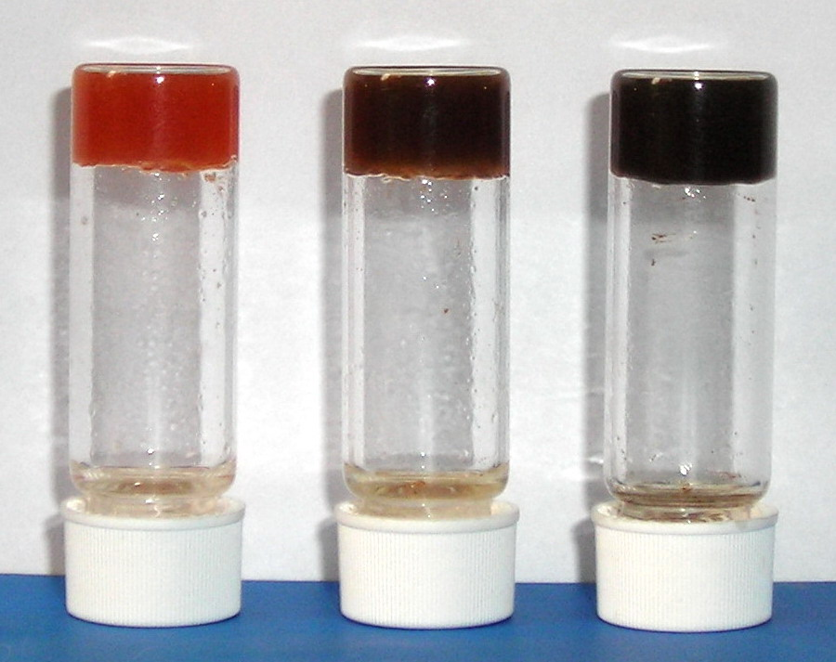
图 2 凝胶GTC1（左），GTC1-MNPs-5%（中）， 图 3 凝胶Pd负载示意图
GTC1-MNPs-18%（右）
干凝胶gTC1-Pd的光电子能谱图，337.8 eV处的结合能表明Pd已经负载在凝胶之中，见图3。等离子体原子发射光谱表明，在干凝胶gTC1-Pd中Pd的含量为2.28%。
我们对负载前后的干凝胶进行了SEM表征，见图4，从图中可以看出，负载前后的凝胶呈现不规则块状组成的网络结构，原因可能是配位聚合物粒子在三维方向上的随机生长。
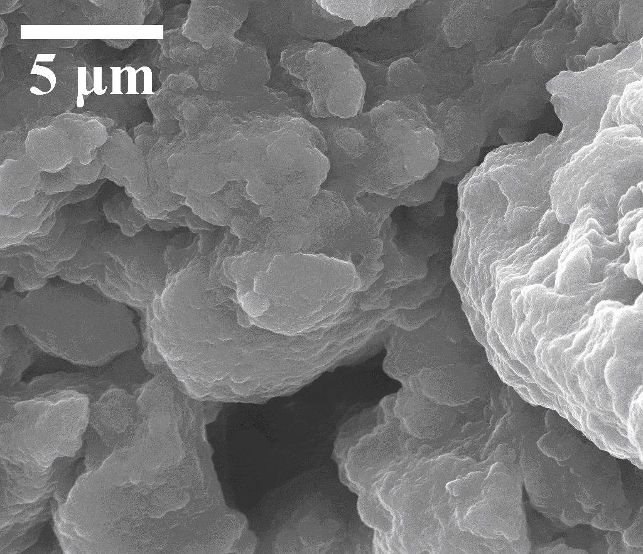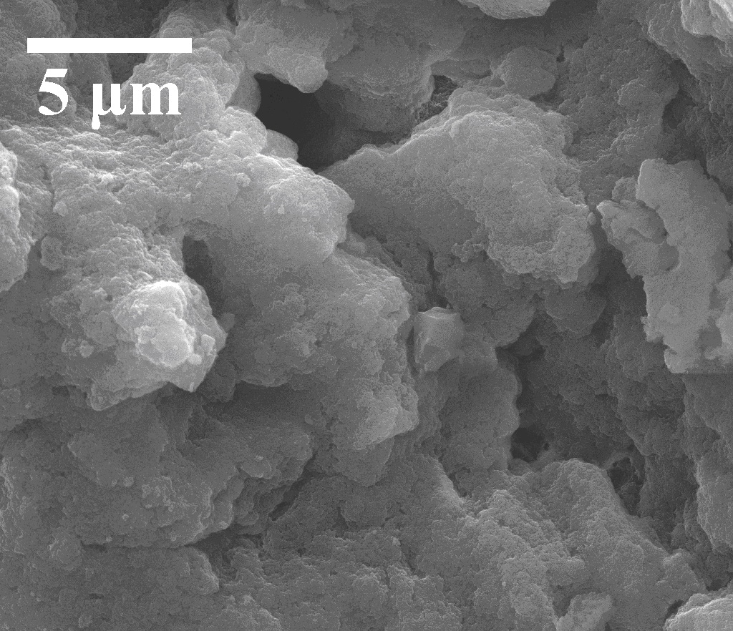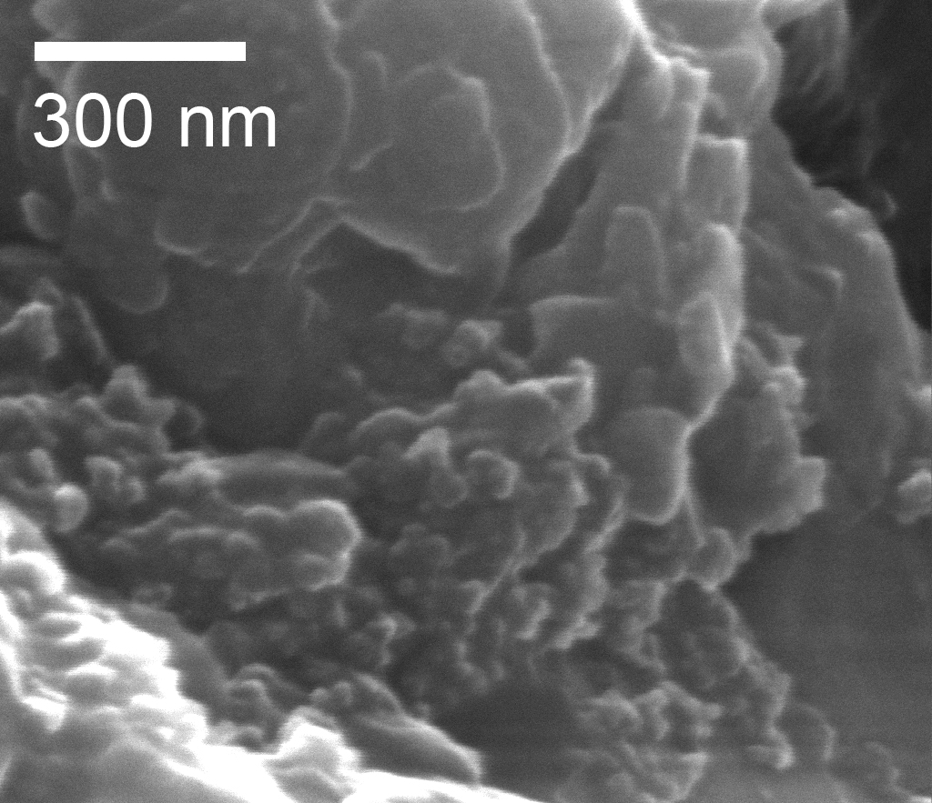
图 4 gTC1（左）, gTC1-Pd（中）和gTC1-MNPs-Pd（右）的SEM图
干凝胶gTC1-Pd和agTC1-Pd的固体样品吸附等温线用氮气作为吸附气体在液态氮的温度进行。进一步的BET分析表明agTC1-Pd高度多孔，普通干燥凝胶gTC1-Pd的吸附等温线与agTC1-Pd相差很大，对N₂基本上没有吸附。
我们研究了湿凝胶GTC1-Pd和干凝胶gTC1-Pd和agTC1-Pd对Suzuki C-C偶联反应的催化效果，并与Pd(COD)Cl₂进行了对比，结果见表1。可见，钯负载凝胶催化剂对碘苯及具有吸电子基团的卤代苯与苯硼酸的反应具有很高的催化活性。普通干燥的凝胶催化效率没有气凝胶高，此实验结果与gTC1-Pd和agTC1-Pd的BET吸附结果相符。与Pd(COD)Cl₂相比，Pd负载的凝胶作为催化
表 1 Pd(II)催化下卤代苯与苯硼酸的Suzuki C-C偶联反应
序号 | 催化剂 | X, R | GC 产率/% (时间/小时) | TOF_{max}/h⁻¹
1 | GTC1-Pd | X = I, R = H | 99(0.5),99.5(1.0) | 198
2 | gTC1-Pd | X = I, R = H | 26(0.5),66(1.0), 95(2.0),99(3.0) | 66
3 | agTC1-Pd | X = I, R = H | 97(0.5),99.5 (1.0) | 194
4 | agTC1-Pd | X =Br, R = H | 40 (0.5), 48(1.0),51(2.0) | 80
5 | agTC1-Pd | X =Br, R = OCH₃ | 10(0.25),12(0.5),19 (1.0), 30(2.0), 44(3.0) | 40
6 | agTC1-Pd | X =Br, R = COCH₃ | 49(0.25),95(0.5),96(0.75),98(1.0) | 196
7 | Pd(COD)Cl₂ | X = I, R = H | 97(0.5), 99 (1.0) | 194
8 | Pd(COD)Cl₂ | X =Br, R = OCH₃ | 16(1.0),24(2.0),26(3.0) | 16
9 | GTC1 | X = I, R = H | trace | 0
剂时，没有变黑也没有溶解，可以回收利用三次，见表2。但当重复利用四次后，催化产率只有20%，这可能是因为催化剂在多次长时间搅拌反应过程在有流失，同时，在多次分层离心等操作过程中也可能会损失一部分催化剂。
表 2 气凝胶催化剂agTC1-Pd对碘苯和苯硼酸的反应的循环利用情况^{[a]}
序号 | 1st | 2nd | 3rd | 4th
GC 产率/% | 100 | 97 | 62 | 20
^{[a]}反应1.0小时。
我们测定了改性后的Fe₃O₄纳米颗粒和磁凝胶gTC1-Pd-MNPs-5%的磁滞曲线，见图5。可见，改性后的Fe₃O₄纳米颗粒和磁负载凝胶的磁滞回线均呈一条曲线，矫顽力趋近于零，几乎没有磁滞，表现出较好的超顺磁性^{[15]}。
我们研究了磁性负载后的Pd凝胶GTC1-Pd-MNPs在催化回收的应用。我们选择了磁性和稳定性都比较强的gTC1-Pd-MNPs-18%为测试对象，以其对碘苯和苯硼酸的反应为例，研究了磁凝胶催化剂在回收中的应用，结果见表3，示意图见图6。
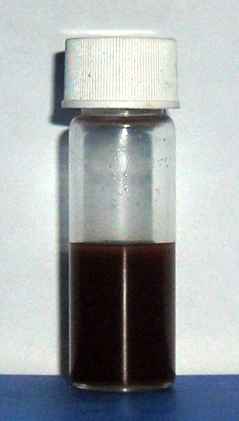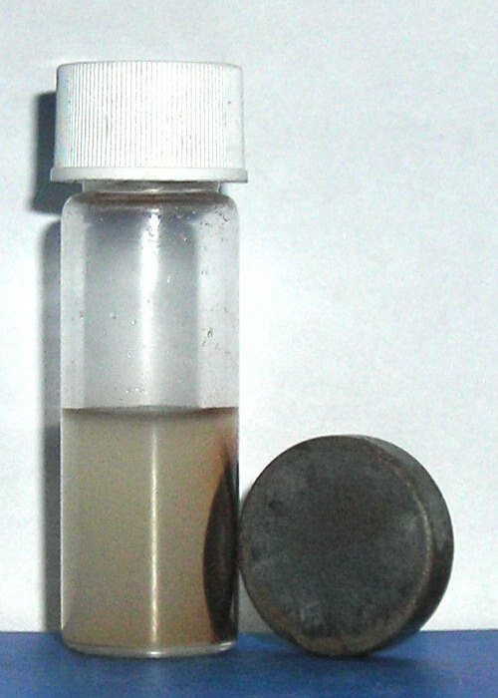
图 6 反应液（左），用磁铁对
磁凝胶进行磁分离（右）
表 3 磁凝胶催化剂在回收中的应用^{[a]}
序号 | 1st | 2nd | 3rd | 4th | 5th
GC 产率/% | 82 | 74 | 76 | 74 | 70
^{[a]}反应1.5小时。

图 5
可见，用普通干燥的磁凝胶gTC1-Pd-MNPs-18%作为催化剂，第一次使用时，1.5小时后反应转化率为82%，这与没有负载磁性纳米颗粒时的催化效率相符。同样条件下，重复利用第五次时，转化率为70%，催化效率降低不是很明显。磁凝胶催化剂在磁体提供的磁场作用下，快速地聚集在一起，这种回收方法操作简单，可以减少在传统的离心或过滤时催化剂的流失。
我们研究发现gTC1-MNPs，gTC2-MNPs对于氯化苄和苯的反应有较高的催化活性。其中FeCl₃负载的gTC2凝胶比Fe(NO₃)₃负载的gTC1活性要高，比传统的FeCl₃催化也略高，因为gTC2的比表面积比FeCl₃要大。但实验中发现催化剂均有不同程度的溶解，由于此反应产生盐酸，可能会破坏凝胶的网络结构。
3.2 超分子凝胶G2及G2-Pd的合成
对均三苯甲酸改造后合成的配体苯并咪唑-5,6-二羧酸(BimDC)具有二个羧基，同时具有咪唑基。根据软硬酸碱理论，两种官能团在和Fe形成凝胶时结合强度不同。羧基和Fe结合得强一些，与咪唑结合得弱一些。这种结合力的差异有助于配合物催化剂的负载。因为Pd²⁺偏软，倾向于和咪唑基结合。根据配体的溶解性，我们主要尝试了其在水和DMF的成胶情况，见表4。
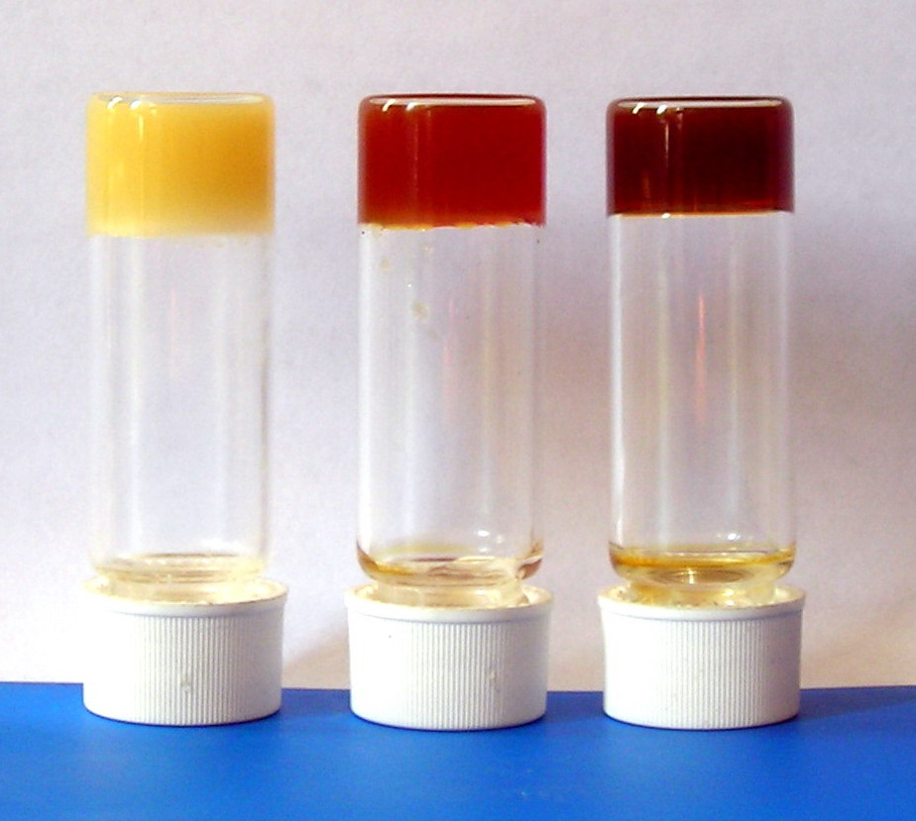
表 4 G2的成胶实验
序号 | 溶剂/1mL | 摩尔比Fe/L3 | C(Fe³⁺)/mol·L⁻¹ | 结果 | 颜色 | 凝胶类型 | 成胶时间/天
1 | H₂O | 1:1.5 | 0.1 | 凝胶G2-1 | 黄色 | 不透明 | 0.5
2 | H₂O | 1:2 | 0.1 | 凝胶G2-2 | 黄色 | 不透明 | 0.5
3 | DMF | 1:1.5 | 0.1 | 凝胶G2-3 | 褐色 | 不透明 | 18
4 | DMF: H₂O=3:1 | 1:1.5 | 0.1 | 凝胶G2-4 | 褐色 | 不透明 | 13
5 | DMF: H₂O=3:1 | 1:1.5 | 0.035 | 凝胶G2-5 | 红色 | 不透明 | 15
6 | DMF: H₂O=3:1 | 1.5:1 | 0.01 | 弱凝胶 | 红色 | 不透明 | 35
7 | DMF: H₂O=1:1 | 1:1.5 | 0.1 | 凝胶G2-6 | 褐色 | 不透明 | 25
8 | DMF: H₂O=1:3 | 1:1.5 | 0.1 | 凝胶G2-7 | 褐色 | 不透明 | 25
9 | DMF: H₂O=1:4 | 1:1.5 | 0.1 | 凝胶G2-8 | 褐色 | 不透明 | 25
我们以G2-1为载体时，溶液难以浸泡进去，中间界面有黄色沉淀，我们推测可能是因为Pd(COD)Cl₂不溶于水。于是我们换用易溶于水的Pd(NO₃)₂进行浸泡实验，但同样发现钯盐难以浸泡进去，并且容易变黑。以DMF为溶剂形成的凝胶G2-3为载体时，浸泡2 mL 0.025 mol/ L Pd(COD)Cl₂ 的 DMF溶液，7天上层黄色褪去，凝胶由橙红色变成红棕色。我们以G2-3-Pd为催化剂，甲醇为溶解，60 ˚C下，测试其对碘苯和苯硼酸反应的催化活性，反应1小时后，产率仅为49%。可见，与凝胶GTC相比，对均三苯甲酸进行修饰后得到的配体BimDC在凝胶负载催化剂的制备和催化活性上均没有显示出预期的优势。
3.3 磁性凝胶G3-MNPs的合成及催化性能研究
对比g3-MNPs与g3的红外吸收曲线，峰的分布强弱都类似，可以粗略说明进行Fe₃O₄纳米颗粒负载后原来凝胶的骨架没有发生很大变化。对于磁性纳米颗粒负载后的凝胶我们同样测定了其磁滞曲线，与GTC-MNPs一样，G3-MNPs同样呈现超顺磁。
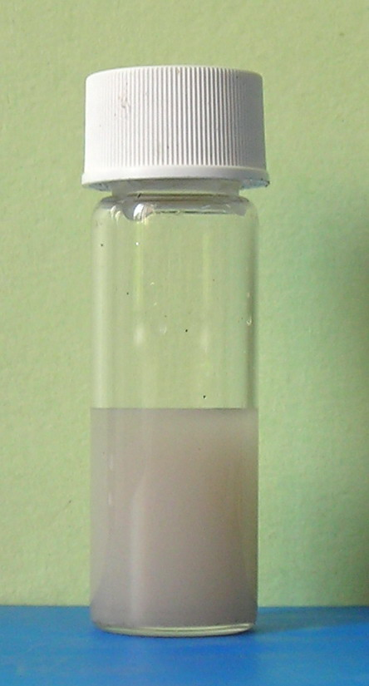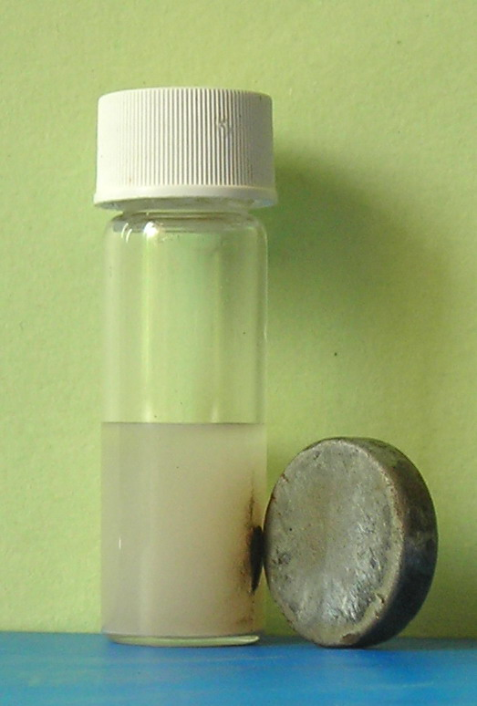
图 7

表 5 g3-MNPs对碘苯与苯硼酸偶联反应的催化回收实验^{[a]}
序号 | 1st | 2nd | 3rd | 4th | 5th
GC 产率/% | 99.5 | 99 | 95 | 92 | 94
^{[a]}反应2.0小时。

以碘苯与苯硼酸的偶联反应为例，研究了G3-MNPs在催化中的回收应用，结果见表5。可见，磁性纳米负载前后的凝胶催化剂催化活性是相近的。g3-MNPs在回收应用时与gTC1-Pd-MNPs类似，其回收方法示意图如图7所示。
在对G3进行改进后，我们将其催化应用扩展到Heck反应中，实验发现G3-MNPs对Heck反应的活性较高。但由于需要较高的反应温度（140 °C），催化剂在反应后磁性降低较多。以碘苯和苯乙烯的反应为例，进行了回收实验，催化剂用完第一次后磁性降低，第二次重复利用时，转化率仍然可以保持在90%，但是磁性降低较多，已经不能用磁铁进行磁分离。
4 结论
我们利用铁与均三苯甲酸形成的凝胶GTC为载体，通过浸渍Pd(COD)Cl₂溶液得GTC1-Pd。以凝胶GTC为载体，进行Fe₃O₄纳米颗粒负载，进而进行Pd负载，成功制备了磁凝胶GTC1-Pd-MNPs。我们研究了均三苯甲酸修饰后的配体苯并咪唑5,6-二羧酸(BimDC)形成凝胶的情况，得到了一系列未见文献报道的新凝胶G2。我们将GTC凝胶进行的负载方法扩展到我们前期报道的凝胶G3中，成功制备了G3-MNPs。我们发现这些新型钯负载凝胶及钯负载磁凝胶催化剂对Suzuki C-C偶联反应活性较高。钯负载磁凝胶催化剂可以用磁铁进行磁分离，很容易回收，并可重复利用多次。用磁性纳米颗粒负载超分子凝胶催化剂的尝试未见文献报道，具有重要的理论和实际意义。

致谢 感谢创新化学实验与研究基金项目的支持。感谢张建勇老师在完成课题过程中对我的悉心指导。感谢陈六平老师为我们提供超临界干燥设备，感谢中山大学太阳能研究所为我们提供磁性测试设备。本论文的实验工作的完成得到了实验室王小兵、刘永如师兄和黄晶师姐的帮助，还有廖叶童和吴志伟师弟的协助，在此对他们表示感谢。
参 考 文 献
[1] Sangeetha N M, Maitra U. Supramolecular gels: Functions and uses. Chem. Soc. Rev., 2005, 34, 821–836
[2] Terech P, Weiss R G, Low molecular mass gelators of organic liquids and properties of their gels. Chem. Rev. 1997, 97, 3133-3159
[3] Nagano T, Hayashi T. Iron-Catalyzed Oxidative Homo-Coupling of Aryl Grignard Reagents. Org. Lett., 2005 ,Vol. 7, No. 3,491-493
[4] Motoyama Y, Abe M, Kamo K, et al. Encapsulated molecular catalysts in polysiloxane gels: rutheniumcluster-catalyzed isomerization of alkenesw. Chem. Commun., 2008, 5321–5323
[5] Yoon T J, Lee W, Oh Y S, et al. Magnetic nanoparticles as a catalyst vehicle for simple and easy recycling. New J. Chem.2003, 27, 227
[6] Lu A H, SchOth F, Nanocasting: A Versatile Strategy for Creating Nanostructured Porous Materials. Adv. Mater. 2006, 18, 1793
[7] Shokouhimehr M, Piao Y, Kim J, et al. A Magnetically Recyclable Nanocomposite Catalyst for Olefin Epoxidation. Angew. Chem. Int. Ed. 2007, 46, 7039 –7043
[8] Xing B G, Choi M F, Xu B. Design of Coordination Polymer Gels as Stable Catalytic Systems. Chem. Eur. J. 2002, 8, No. 21
[9] Wei Q, James S L. A metal–organic gel used as a template for a porous organic polymer. Chem. Commun., 2005, 1555–1556
[10] Liu Y R, He L S, Zhang J Y, et al. Evolution of Spherical Assemblies to Fibrous Networked Pd(II) Metallogels from a Pyridine-Based Tripodal Ligand and Their Catalytic Property.Chem. Mater., 2009, 21 (3), pp 557–563
[11] Paul S, James H C. A highly active and reusable heterogeneous catalyst for the Suzuki reaction: synthesis of biaryls and polyaryls. Green Chemistry, 2003, 5, 635–638
[12] Vasant R. C , Suman K J, Ajit S M. Benzylation of benzene by benzyl chloride over Fe-modified ZSM-5 and H-b zeolites and Fe2O3 or FeCl3 deposited on micro-, meso- and macro-porous supports.Microporous and Mesoporous Materials 56 (2002) 65–71
[13] Zhu Y H, Ship C P, Su Z S, et al. Supported Ultra Small Palladium on Magnetic NanoparticlesUsed as Catalysts for Suzuki Cross-Coupling and Heck Reactions. Adv. Synth. Catal. 2007, 349, 1917 – 1922
[14] Zhang J Y, Wang X B, He L S, et al. Metal–organic gels as functionalisable supports for catalysis. New J. Chem., 2009, 33, 1070–1075
[15] 杨瑞成, 郧 栋, 穆元春, 纳米Fe₃O₄磁流体的制备及表征 兰州理工大学学报, 2008年2月, Vo1．34 No．1

